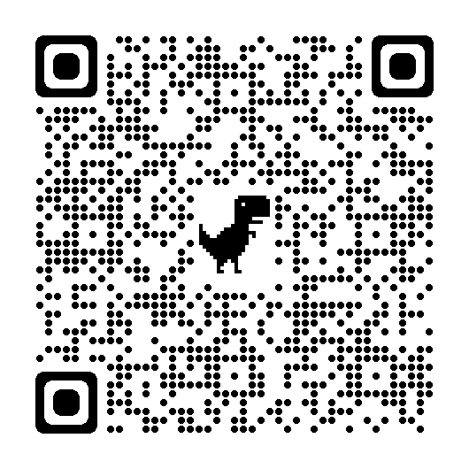
QR-kod,
Skanna med mobilens kamera för att komma till
Mötesplatsernas hemsida
Bokbussen
på
besök utanför!
Fritt inträde
för dig som senior på Tom Tits 17/10!

Tom Tits café
med
20% rabatt!
Tom Tits lunchbuffé
79 kr!

Förebyggande teamet i samverkan med kommunala pensionärsrådet
Vid frågor: motesplatserna@sodertalje.se / 08-5230 64 72

Dans!
med orkester
15.30-17.00
Programpunkter
mellan:
10.15-15.30
Onsdag
19:e
oktober
På Tom Tits plan 3 och plan 4
(hiss finns)

